Лабораторная работа №5
  - Менеджер паролей pass и управление файлами конфигурации с помощью chezmoi
Лащиков Алексей Антонович
Содержание

1. Цель работы
Цель данной лабораторной работы — знакомство с менеджером паролей pass, изучение принципов хранения и организации базы паролей, а также освоение утилиты chezmoi для управления конфигурационными файлами и настройки рабочей среды на нескольких машинах.

2. Задание
- Изучить основные свойства менеджера паролей pass.
- Рассмотреть структуру и семантическую организацию базы паролей.
- Ознакомится с реализациями и интерфейсами для работы с pass.
- Установить и настроить pass.
- Настроить взаимодействие pass с браузеромю
- Установить и настроить chezmoi.
- Создать собственный репозиторий конфигурационных файлов.
- Освоить использование chezmoi на нескольких машинах.

3. Теоретическое введение

3.1 Менеджер паролей pass
Менеджер паролей pass — это программа, выполненная в рамках идеологии Unix. Также её называют стандартным менеджером паролей для Unix.

3.1.1 Основные свойства
- данные хранятся в файловой системе в виде каталогов и файлов;
- файлы шифруются с помощью GPG-ключа;
- хранилище имеет простую и прозрачную структуру;
- возможна синхронизация с git-репозиторием;
- программу можно использовать как напрямую из терминала, так и через дополнительные интерфейсы.

3.1.2 Структура базы паролей
Структура базы паролей может быть произвольной, если пользователь работает с ней напрямую, без промежуточного программного обеспечения. В этом случае смысл организации файлов пользователь определяет самостоятельно.
Если же требуется использование дополнительного программного обеспечения, например браузерного расширения или графического интерфейса, то семантика должна быть заложена в структуру базы паролей.

3.1.3 Семантическая структура базы паролей
Для пользователя user в домене example.com и на порту 22 могут использоваться различные варианты именования файлов.
Если имя пользователя или порт не указаны, считается, что совпадение возможно с любым именем пользователя и портом:
example.com.pgp
Имя пользователя может быть оформлено как имя файла внутри каталога хоста:
example.com/user.pgp
Имя пользователя также может быть указано как префикс перед именем хоста:
user@example.com.pgp
Порт может задаваться после имени хоста через двоеточие:
example.com:22.pgp
example.com:22/user.pgp
user@example.com:22.pgp
Все такие записи могут находиться в произвольных каталогах, задающих пользовательскую иерархию.

3.2 Реализации

3.2.1 Утилиты командной строки
Существует две основные реализации:
- pass — классическая реализация в виде shell-скриптов;
- gopass — реализация на языке Go с дополнительными встроенными возможностями.
В данной лабораторной работе используется программа pass, однако аналогичные действия можно выполнить и при помощи gopass.

3.2.2 Графические интерфейсы
Для работы с хранилищем паролей существуют графические интерфейсы:
- qtpass — может использоваться как графический интерфейс к pass или как самостоятельная программа;
- gopass-ui — графический интерфейс к gopass;
- webpass — веб-интерфейс к pass.

3.2.3 Приложения для Android
Для Android существуют приложения:
- Password Store — приложение для работы с хранилищем паролей и синхронизации через git;
- OpenKeychain: Easy PGP — приложение для управления PGP-ключами.

3.2.4 Пакеты для Emacs
Для Emacs существуют пакеты:
- pass — основной режим для управления хранилищем и редактирования записей;
- helm-pass — интерфейс на базе helm;
- ivy-pass — интерфейс на базе ivy.

4. Выполнение лабораторной работы

4.1 Менеджер паролей pass

4.1.1 Установка
Установил pass (см. рис.1).
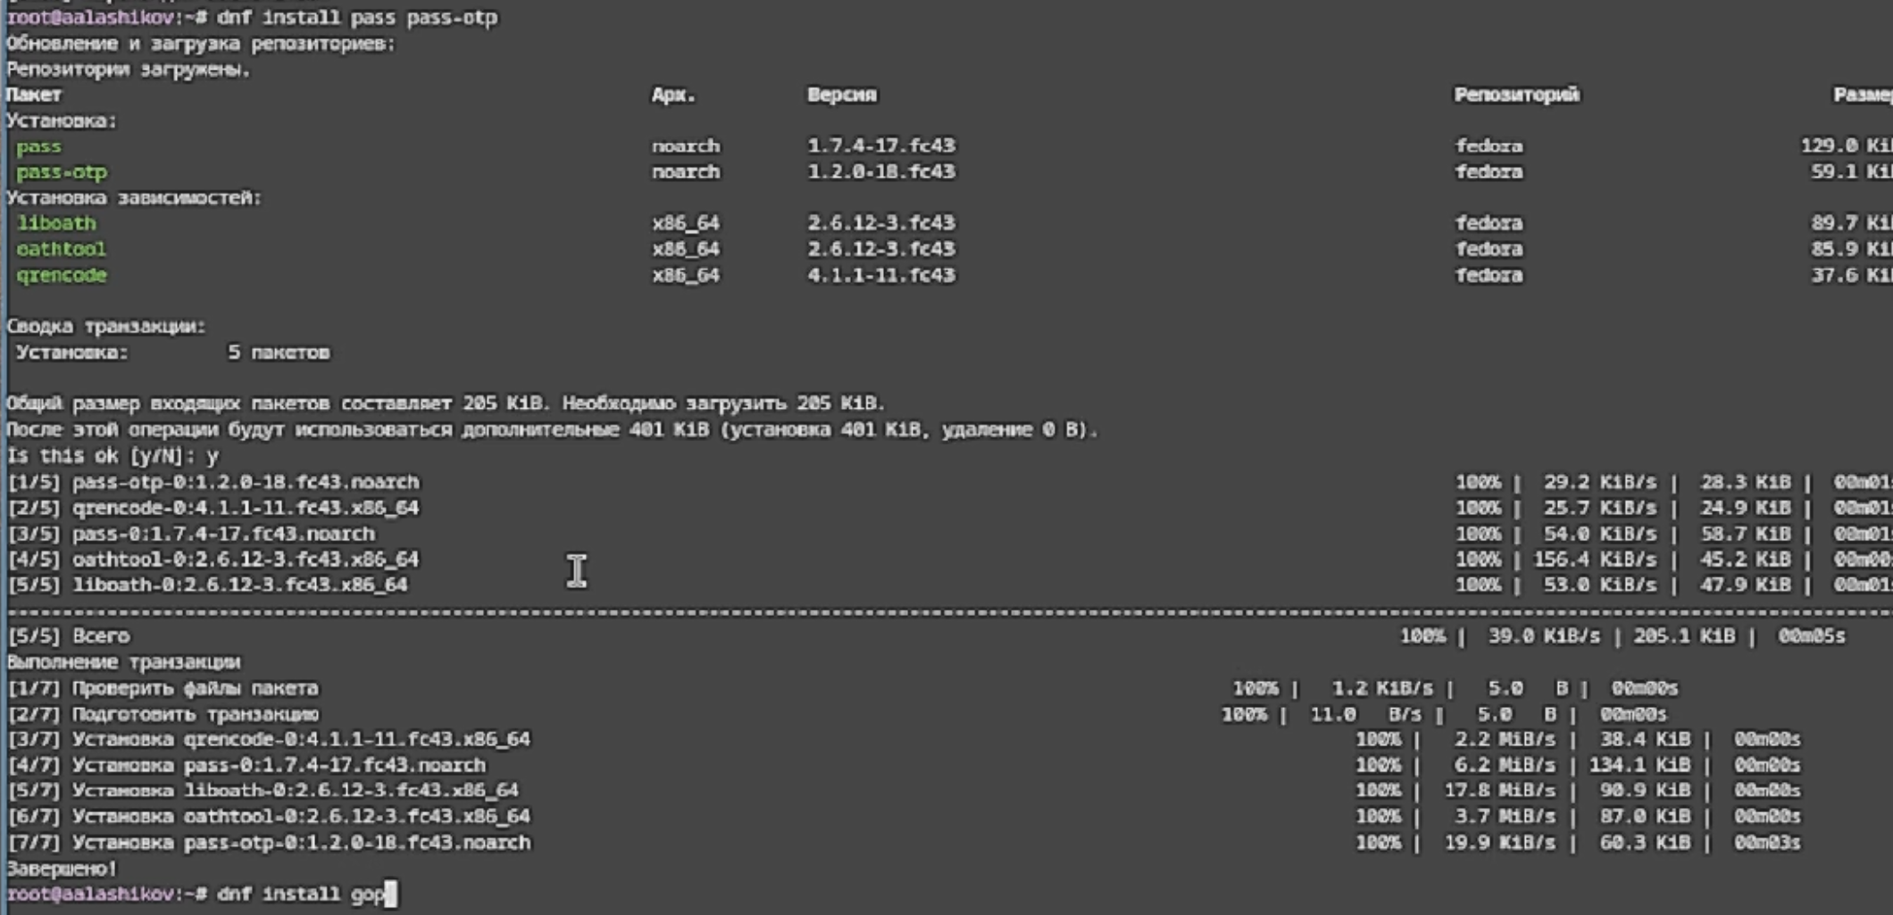
Рисунок 1: Установка pass
Установил gopass (см. рис.2).
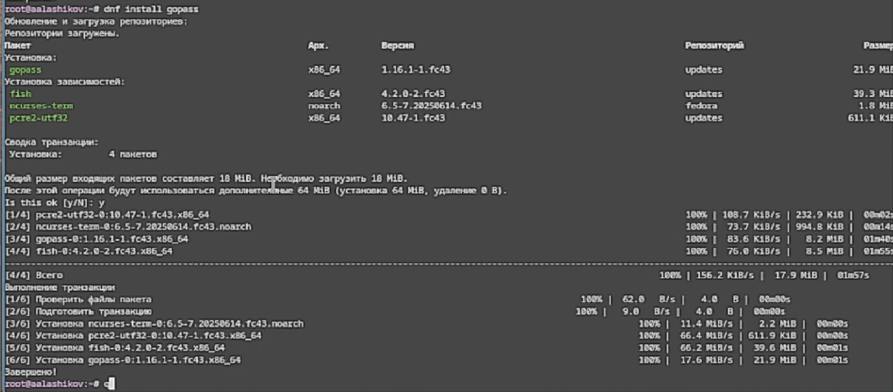
Рисунок 2: Установка gopass

4.1.2 Настройка
Просмотрел список ключей, нашёл действующий ключ (см. рис.3).
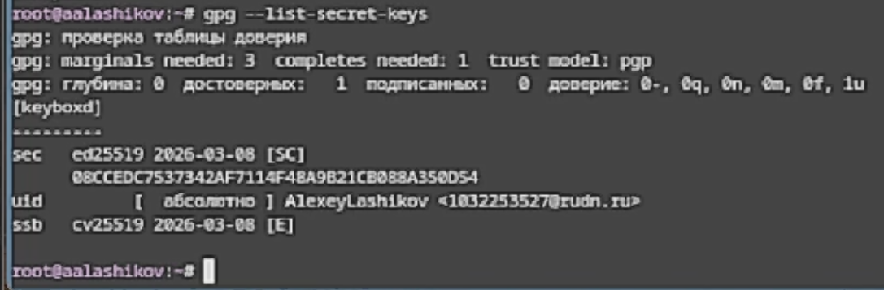
Рисунок 3: Просмотр списка ключей
Инициализировал хранилище (см. рис.4).
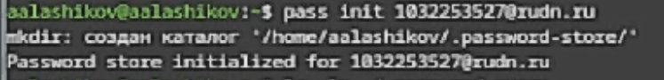
Рисунок 4: Инициализация хранилища
Создал структуру git (см. рис.5).
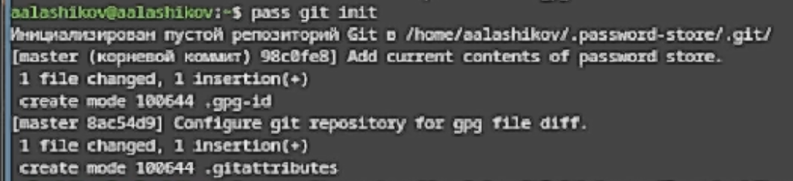
Рисунок 5: Создание структуры git
Задал адрес репозитория на хостинге (см. рис.6).
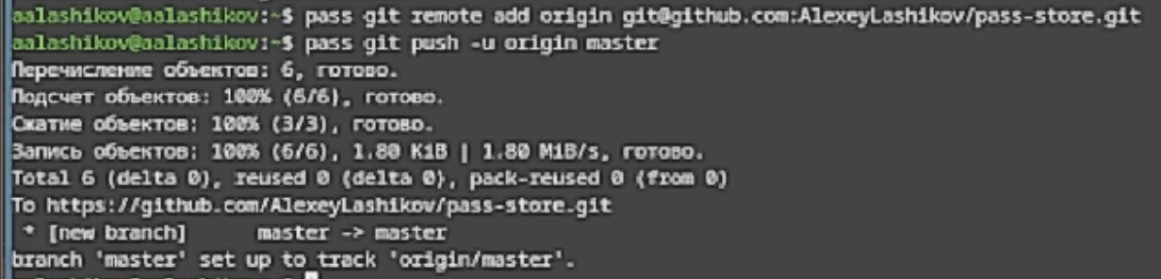
Рисунок 6: Задание адреса репозитория на хостинге
Настроил интерфейс для взаимодействия с браузером (см. рис.7).
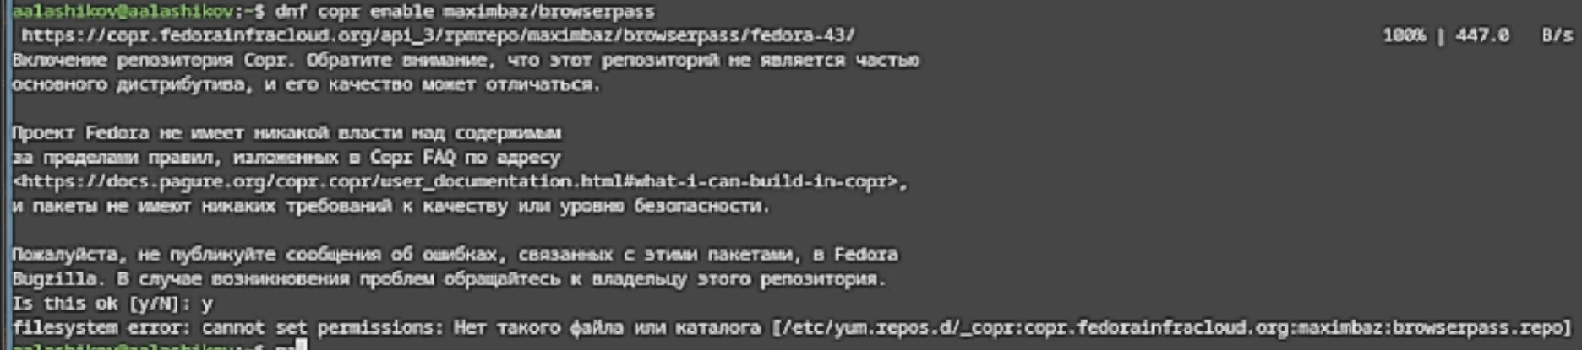
Рисунок 7: Настройка интерфейса для взаимодействия с браузером

4.1.3 Сохранение пароля
Добавил новый пароль (см. рис.8).
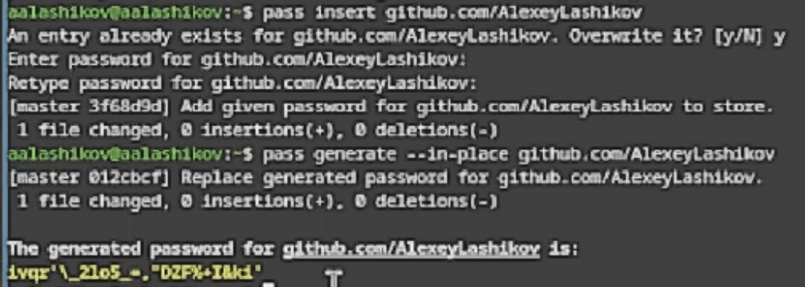
Рисунок 8: Добавление нового пароля

4.1.4 Дополнительное программное обеспечение
Установил дополнительное программное обеспечение (см. рис.9).
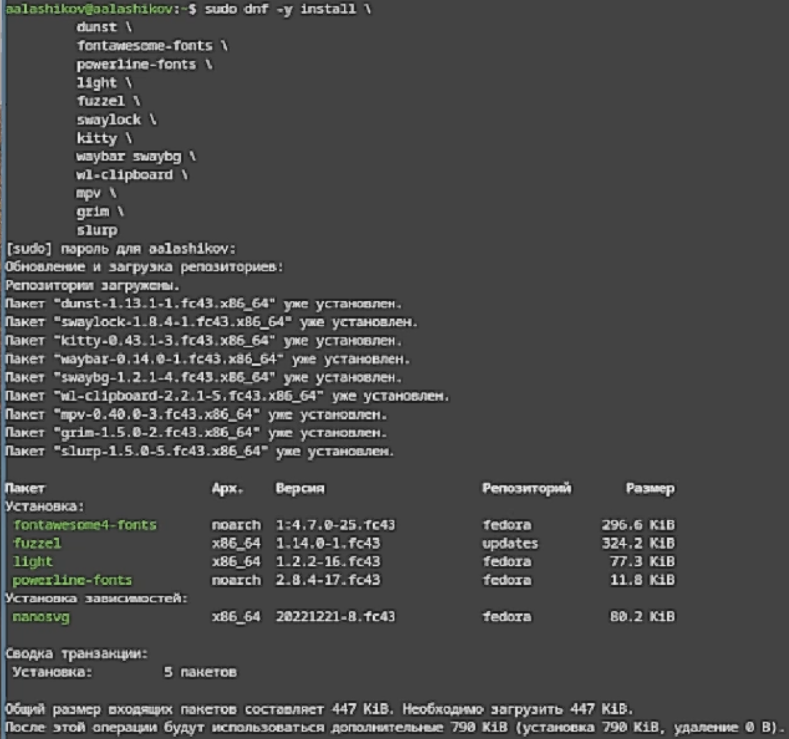
Рисунок 9: Установка дополнительного пограммного обеспечения
Установил шрифты (см. рис.10).
Рисунок 10: Установка шрифтов
Установил бинарный файл (см. рис.11).
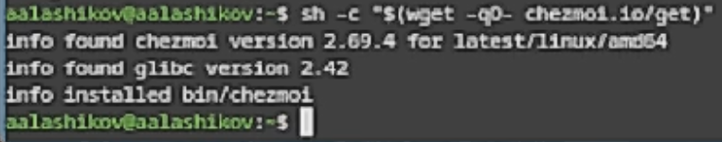
Рисунок 11: Установка бинарного файла
Создал собственный репозиторий с помощью утилит (см. рис.12).
Рисунок 12: Создание собственного репозитория с помощью утилит
Подключил репозиторий к своей системе (см. рис.13).
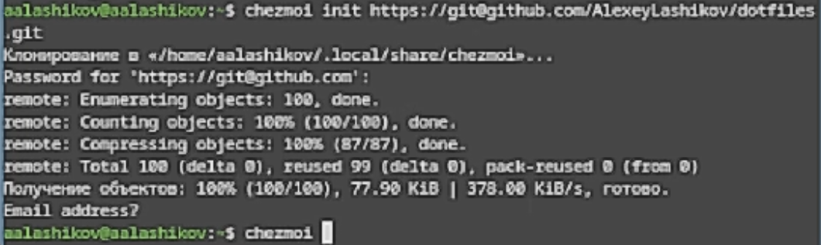
Рисунок 13: Подключение репозитория к своей системе
На второй машине инициализировал chezmoi с моим репозиторием dotfiles (см. рис.14).
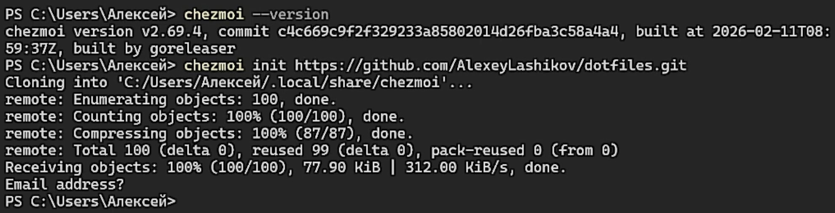
Рисунок 14: Инициализация chezmoi на второй машине
Добавил в файл конфигурации ~/.config/chezmoi/chezmoi.toml autoCommit и autoPush (см. рис.15).
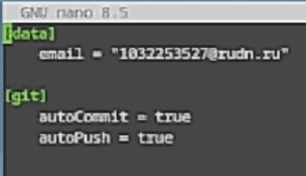
Рисунок 15: Файл конфигурации ~/.config/chezmoi/chezmoi.toml с autoCommit и autoPush

5. Выводы
В ходе выполнения лабораторной работы был изучен менеджер паролей pass, его структура, способы хранения данных и возможности интеграции с различными интерфейсами. Были получены практические навыки установки, настройки и использования pass, а также сохранения паролей в зашифрованном хранилище.
Кроме того, была освоена утилита chezmoi для управления файлами конфигурации. Были изучены шаблоны, механизм инициализации, подключение удалённого репозитория, применение конфигурации на нескольких машинах и настройка рабочей среды. В результате работы были получены навыки централизованного хранения и переноса пользовательских настроек между различными системами.

